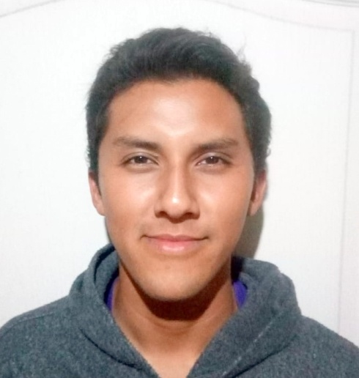
INFORMACION DE CONTACTO
CEL. 9782–3400
CORREO ELECTRONICO.
linkdavid@yahoo.com
DIRECCCION DOMICILIO.
Tegucigalpa M.D.C
COL.la esperanza, calle principal, casa N4747 por barbería el máster

Perfil Profesional

Profesión: Habilidad artística. Serigrafía, Rotulación, Pintura

Formación académica

ESCUELACentro de Educación Básico San Miguel de Heredia

Secundaria
Centro de Educación Básico San Miguel de Heredia

Experiencia profesional…
TRABAJOS PERSONALES DE Habilidad artística. Serigrafía, Rotulación, Pintura

Habilidades: Capacidad de adaptarme, trabajar en equipo, fácil entendimiento.
Deseos de superación. Responsable, puntual

Otros Datos de Interés

.disponibilidad de tiempo
.disponible de horario
.disponibilidad para trabajar de inmediato
Referencias personales
Nombre y apellidos

Miguel Ángel Andino Matamoros TEL31830907
Alejandro David VelasquezGamez TEL96974067
Mirna Isabel Gamez Soto TEL22571905

